**Buty windsurfingowe - skompletuj swoje wyposażenie!**

**Żagiel i deska - to prawdopodobnie pierwsze skojarzenia na myśl o windsurfingu. I mimo, że to dzięki nim możliwe jest przemieszczanie się po wodzie, to na komfort niewątpliwie ma wpływ jakość wyposażenia. Buty windsurfingowe to nieodłączny element każdej osoby interesującej się sportem wodnym. Zakup odpowiedniego obuwia to decyzja, która powinna być przemyślana. Jak się za to zabrać? Przekonaj się!**

**Buty windsurfingowe - czym kierować się przy wyborze?**

Jeśli zaczynasz swoją przygodę z windsurfingiem, pewnie zastanawiasz się, jaki model obuwia wybrać. Ważne jest, aby **buty windsurfingowe** były wykonane z materiału odpornego na uszkodzenia i inne czynniki zewnętrze. W tym wypadku świetnie sprawdzi się neopren, czyli wodoodporne, wytrzymałe, a zarazem elastyczne tworzywo, które znalazło swoje zastosowanie w produkcji akcesoriów wodnych.

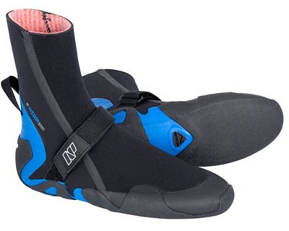

**Jak się za to zabrać? Kilka porad dla początkujących**

Jeśli zdecydowałeś się już na model *butów windsurfingowych*, bardzo ważną częścią jest ich dopasowanie. Istnieje kilka złotych zasad, które mówią o tym, jak powinny wyglądać dobrze dobrane obuwie. Po pierwsza, zwróć uwagę na to, czy buty są odpowiednio dopasowane do stopy. Nie wybieraj zbyt ciasnych lub luźnych modeli, gdyż mogą one narazić Cię na niepotrzebne otarcia i odgniecenia. Co więcej, ważnym aspektem jest grubość obuwia - te grubsze zapewniają ciepło, te cieńsze pozwalają lepiej wyczuć sprzęt.

**Buty windsurfingowe - dlaczego to takie ważne?**

Sporty ekstremalne gwarantują adrenalinę i niezapomniane przeżycia. Jednak jak w każdym sporcie, mogą pojawić się niespodziewane sytuację, nad którymi nie zawsze mamy kontrolę. [Buty windsurfingowe](https://flowshop.pl/akcesoria-neoprenowe-buty) sprawdzą się w sytuacjach takich jak złe warunki atmosferyczne, czy podczas upadku, gdzie jesteśmy narażeni na różne kontuzje. Firma Flowshop na swojej stronie internetowej oferuje różne modele butów windsurfingowych, które zapewnią Ci komfort i wygodę.